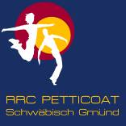

Juni 2011

*** 215 Mitglieder im Juni 2011 ***

Aktuelle Berichte

- Jubiläum Petticoat

Vom Rock’n’Roll zum Tanz- und Fitnessclub
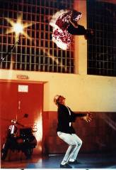
Sieben Rock’n’Roll begeisterte Tanzpaare gründeten 1981 die Abteilung des Turnvereins Strassdorf „Rock’n’Roll Club Petticoat“. Der Rock’n’Roll-Tanz-Boom der 90er Jahre war nicht aufzuhalten und so wuchs die Abteilung auf knapp 180 Mitglieder an. Die Erfolgsserie der Petticoat-Paare kann sich sehen lassen. Über ein Dutzend nationale sowie internationale Titel holten die Tanzpaare für ihren Klub.

Der RRC Petticoat gründete am 1.1.2001 einen eigenen Verein mit der Vorsitzenden Elke Peischl. Eine völlig neue Vereinsphilosophie wurde entwickelt und neue Ziele gesetzt. Am 14. Mai 2011 feiert nun Petticoat das 30-jährige Bestehen in der Gemeindehalle Straßdorf und davon 10 Jahre Selbstständigkeit als eingetragenen Verein.
Straßdorf gehört zum Hauptsitz des Vereins mit der Geschäftsstelle. Aber auch Rock’n’Roll tanzende Aussenstellen gibt es, wie zum Beispiel Lindach. Die „Hot Socks“ gibt es schon 19 Jahre.
Vor fünf Jahren wurde die Petticoat Abteilung in Heubach gegründet. Mittlerweile tanzen auch schon die Minis ab 5 Jahren bei den „Jumping Kids“ .
Die Rock`n`Roll-Abteilung in Spraitbach kann auf 18 Jahre fundierte Kinder - und Jugendarbeit zurückblicken. Die Jugend-Formation „The Fire Dancers“ ist bekannt für ihre professionellen Auftritte
Gerade für Kinder im Schulalter bietet der Rock`n`Roll-Tanz eine willkommene Bereicherung im Bewegungsangebot. Die Schulung von Bewegungskoordination auf Musik, Verbesserung von Rhythmik und Ausdauer wird durch den Rock`n`Roll-Tanz auf ideale Weise gefördert.
Auch in der Gemeindehalle Straßdorf wird Rock’n’Roll Tanzen angeboten für kids ab 5 Jahren bis zum Erwachsenenalter. Allerdings gehen bei dieser schweißtreibende Sportart die Erwachsenen zurück zu den Ursprüngen – nämlich zur Musik aus den 50ern und dem Boogie Woogie Tanz.

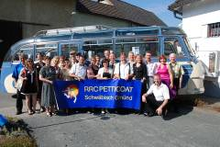
10 Jahre Boogie Woogie
Boogie Woogie, was ist denn das? Wer Elivs Presley, Bill Haley, Frank Sinatra und die vielen anderen Stars der Musikbranche der vierziger und fünfziger Jahre kennt, weiß was Boogie Musik ist. Und genau auf diese mitreißende emotionsgeladene Musik läßt sich wie wild oder ganz soft das Tanzbein schwingen, beim "Boogie Woogie". Unser verrückte Haufen freut sich auf jeden Zuwachs. Trainingszeiten der „Flying Petticoats“ montags und/oder freitags bei Moni und Fred.

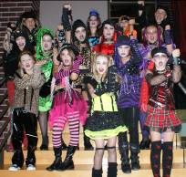
Petticoat Dance&friends
Die Abteilung für Standard- und Lateinamerikanische Tänze besteht seit 2005 und hat sich in allen Altersstufen ausgeweitet
Hobbytanzkreise für Erwachsene:
Klassische Standard- und Lateintänze in lockerer Atmosphäre lernen, zusammen mit netten Leuten. Auch Tänze wie Discofox und Salsa kommen nicht zu kurz. Immer dienstags und donnerstags in der Rauchbeinhalle.
Kindergruppe:
In unserer Einsteigergruppe ab 6 Jahren, lernen die Kinder Spaß an der Bewegung und am Rhythmus anhand Linien- und Gruppentänzen zu aktueller Musik.

Jugendgruppe:
Lateinamerikanische und Standardtänze werden unterrichtet. Mit dem erworbenen Wissen können die TänzerInnen das deutsche Tanzsportabzeichen ablegen und auf Breitensportwettbewerbe gehen. Ein weiteres Highlight sind die speziellen Auftrittsformationen. Aktuelles Thema: „We will rock you“
Altersstufe ab 10 Jahren.Trainer: Sabine und Dieter Schneider

Zumba
Die HipHop/DanceMix Abteilung hat im Jubiläumsjahr ebenfalls ihr 10-jähriges Bestehen. Über Aerobic, Box-Aerobic und einem Mix aus Rap und Hip Hop landete die Abteilung jetzt bei den Liedern der aktuellen Charts und will im Herbst die neue Trend-Tanzsportart Zumba anbieten. Einen kostenlosen workshop dazu gibt es am 23. Oktober im Restaurant Kaffeehaus in Straßdorf.
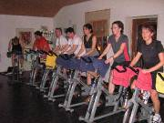
10 Jahre Fitness und Gesundheit

Sensitive Cycling: Betreutes Herz-Kreislauf-Training
Wenn sie mit einer regelmäßigen Bewegung beginnen wollen, sind sie bei uns richtig. Wir bieten ein pulsorientiertes, gruppendynamisches Herz-Kreislauf-Training, welches ausschließlich im Grundlagenbereich der Ausdauer durchgeführt wird. Ziel: Verbesserung des Herz-Kreislauf-Systems und des Fettstoffwechsels. Ab November wieder in Straßdorf.

Indoor Cycling für Jugendliche und Erwachsene
Ein pulsorientiertes Fitness-Training auf dem Indoor Rad zur Erhöhung der Leistungsfähigkeit des Herz-Kreislauf-Systems und Kräftigung der Beinmuskulatur. Zu diesem koordinativen Grundlagentraining wird Mann und Frau motiviert durch fetzige, passende Musik. Am Ende der Stunde wird immer auf ein ausgewogenes Stretchingprogramm Wert gelegt. Kursangebote ab Herbst/WInter
mehrmals täglich ab 17.15 Uhr in der Gemeindehalle Straßdorf

5 Jahre Indoor Cycling Marathon
Dieser Benefiz-Marathon steht bei Petticoat bereits seit 5 Jahren fest im Terminkalender. Dieses Jahr findet das Event im Gmünder Feuerwehrhaus statt und zwar am 19. November. Näheres auch auf der homepage www.petticoat-club.de

Nordic Walking und Laufkurse
Für Einsteiger bietet Petticoat nun auch Nordic Walking Kurse an und noch mehr Erfolg gibt’s bei den Laufkursen der Anfänger bis Fortgeschrittenen. Bereits letztes Jahr begann ein Gmünder Sport Spass Kurs mit Anfängern und dieses Jahr wollen diese Teilnehmer ihren ersten Halbmarathon und Marathon bestreiten. Diese Herz-Kreislauf Kurse werden von den Krnakenkassen bezuschusst.

Weitere Angebote über den Gmünder Sport Spass, die teilweise ebenfalls von den Krankenkassen bezuschusst werden:
Rücken-Fit-Mix
Babys in Bewegung
Mutter/Vater-Kind-Bewegungsschule (1 ½ - 3 ½ Jahre)
Bewegungsgrundlagen für „Pampers-Zwerge“ und Eltern (1 ½ - 3 Jahren)
Gesundheitsförderung im Vorschulalter (3 ½ - 6 Jahre)

Der Fest-Tag:

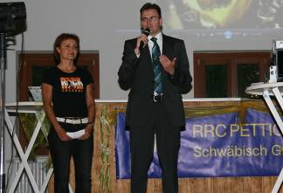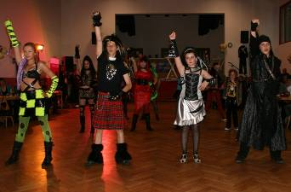

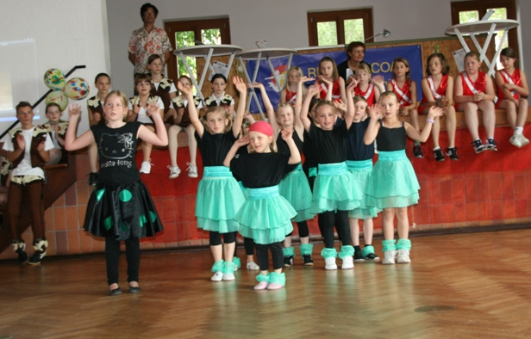

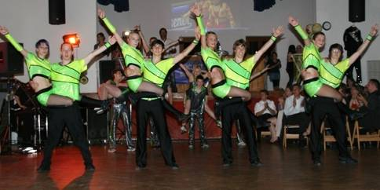

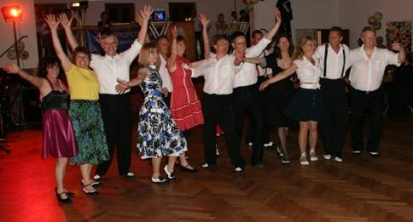

Vom langsamen Walzer bis zum fetzigen Rock’n’Roll….

Die Jahresfeier des RRC Petticoat hatte alles an Tänzen zu bieten, schon am Nachmittag eröffneten die aufgeregten kids mit ihren Vorführungen das Event. Sportamtsleiterin Karin Schüttler begrüsste die Petticoat-Gäste aus den Straßdorfer-, Lindacher-, Gmünder-, Heubacher- und Spraitbacher Abteilungen. Über fünfzig Prozent der Mitglieder bei Petticoat sind unter 18 Jahre alt und die Zuschauer waren von der Jugendarbeit begeistert.
Den Abend heizten dann die Limes Liner ein. Sie hatten das komplette Repertoire der Petticoat Wunschliste einstudiert. Vom langsamen Walzer bis zum fetzigen Rock’n’Roll kamen alle Tanzabteilungen auf ihre Kosten.
Sportbürgermeister Dr. Joachim Bläse eröffnete den Abend nicht nur mit einer Lobeshymne an die Vorsitzende Elke Peischl, er versuchte auch seine ungelenkigen Beine bei einer Tanzrunde zu ordnen. Es hatte ihm sichtlich Spaß gemacht, doch zu einer Tanzstunde wird er sich nicht bei dem Tanzclub anmelden.
„We will rock you“ war die Tanzeinlage der Standard/Latein Gruppe zu Beginn der Abendveranstaltung. Kostüme und Show begeisterte alle Anwesenden und auch die Tanz- und Akrobatik- Einlage der Rock’n’Roller motivierte bei jeder Tanzrunde zur eigenen Körperbetüchtigung. Zwischendrin hatte Elke Peischl einige Videos aus dem Nachtkästchen der alten Zeiten gegraben. Immerhin hatte Petticoat über dreißig nationale und internationale Titel geholt und einige der „Altmeister“ zeigten auf dem Parkett noch in zivil, was sie drauf hatten.
Die Boogie Woogie Abteilung, die ihr zehnjähriges Bestehen zu feiern hatte, machte mit ihren Showeinlagen darauf aufmerksam, dass sie im Stile der 50er Jahre weiterlebt, ob mit Musik oder Klamotten. Auch sie kamen, wie alle anderen Tanzgruppen, nicht ohne eine Zugabe davon. Und natürlich galt das auch für die Standard/Lateiner, die ihre Show mit einem Tango als Zugabe mit Live-Musik abschlossen. Damit war die Bühne frei für die Gäste mit Tanzbein schwingen, endlos rocken, Hüften kreisen und mitsingen. Bandleader Olaf war mit seiner Gitarre nicht zu bremsen und schaffte es, den tanzenden Klub auszupowern. Niemals war die Tanzfläche leer, alle Tanzabteilungen waren vereint auf dem Podium und hatten mit allen Musikrichtungen den größten Spaß.
- Rock’n’Roll

Die Spraitbacher Fire Dancers

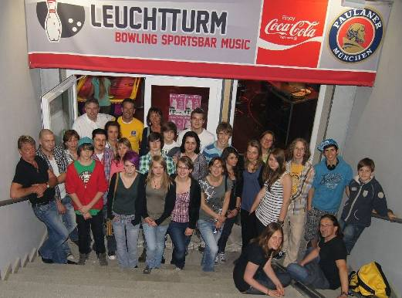

"Nach intensiven Training erlebten die Fire Dancers einen gemütlichen und doch sportlich-aktiven Abend in der neuen Bowlingbahn in Gmünd. Hierzu waren natürlich nicht nur die Tänzer, sondern jeglicher Anhang, herzlich eingeladen".

Lindach/Straßdorf Kooperation

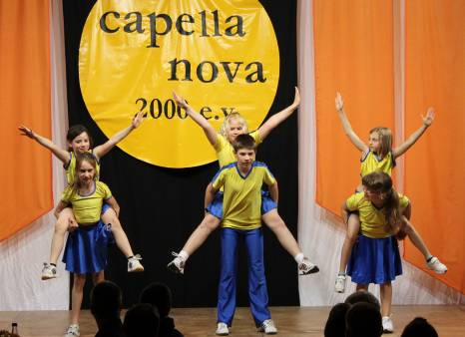

Am 7. Mai tanzten 2 Paare von den "Hot Socks" aus Lindach und ein Paar von den "Rocking Speedys" aus Straßdorf beim bunten Abend des Chors "Capella Nova" in Großdeinbach. Mit viel Aufregung verbunden meisterten doch die 3 Paare ihren Auftritt grandios und bezauberten das Publikum.
Vielen Dank noch einmal an die Paare Janine und Alida, Katja und Falka, Simon und Ramona.
29. Mai 2011: Breitensportturnier Rock’n’Roll in Stuttgart

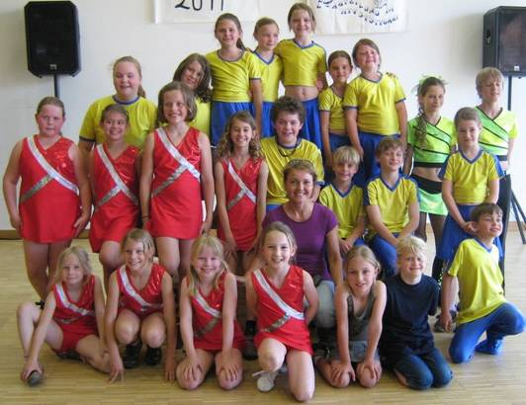

Die Rock’n’Roll Abteilung des MTV Stuttgart veranstaltete zum vierten mal einen Breitensportwettbewerb im Rock’n’Roll Tanzen für Kinder, Jugendliche und Erwachsene. Zum ersten mal durfte auch offiziell die Bambini-Klasse starten, für die Petticoat-Vorsitzende Elke Peischl seit 2 Jahren kämpfte. Endlich hatte man die riesige Teilnehmerzahl der Schülerklasse gesplittet und die unter 10- jährigen haben nun eine Chance gegen die „Großen“. Diese Klasse gibt es nur in Baden-Württemberg und soll nun für die anderen Ländern Werbung machen. Petticoat ist mal wieder Vorreiter für neue Ideen im verstaubten Regelwerk der Rock’n’Roll Verbände. In Straßdorf wurde das erste Mix-Turnier Breitensport/Leistungssport ausgetragen, was am Anfang Kopfschütteln veranlasste und nun Standard fast jeder Rock’n’Roll Tanzveranstaltung ist.
Nach Stuttgart meldete Coach Elke Peischl wegweisend 8 Bambini-Paare.
Mia Ruthenberg und Antonia Skiba von der Heubacher Abteilung hatten ihre erste Turniereinlage und konnten mit der Aufregung noch nicht so richtig umgehen. Doch am Ende waren sie mit dem 14. Platz zufrieden. Auch ihre Kolleginnen Valerie Biegon und Lisa Frank hatten ihren ersten Einsatz und fanden sich auf dem 12. Platz wieder. Den 10. Platz mussten sich die Lindacher Nina Walter und Melina Eckardt mit den Heubachern Nina Ripberger und Ronja Wölz teilen, die alle auch zum erstenmal bei einer Bambini- oder Schülerklasse teilnahmen. Weniger aufgeregt zeigten sich die Lindacher Falka von Niessen und Katja Walter, die schon mal zusammen auf einem Turnier gestartet sind und den 9. Platz erreichten. Die größte Überraschung waren die Alfdorfer Paare Annika Niemitz und Luis Eiberger mit Platz 8 sowie Vanessa Haida und Jana Eisemann mit Platz 7. Am besten schnitten die Heubacher Helena Lux und Vinzenz Hieber mit dem 5. Platz ab, die schon ein Turnier dieses Jahr getanzt hatten. Ein super Einstieg für die Bambinis des RRC Petticoat, die maximal nur einmal die Woche trainineren. Für Elke Peischl und ihr Trainerteam wird der Spaß-Faktor in dieser Klasse noch ganz vorne angesetzt.
In der Schüler Klasse geht es schon ernsthafter zur Sache. Die Paare ab 14 sind schon reifer und müssen auch disziplinierter trainieren. Nicht so optimal lief allerdings das Training für Aaron Schweizer und Annelie Hirth, die mit dem 7. Platz nicht zufrieden waren. Sie bereiten sich momentan auf die nächst höhere Klasse vor, dies hatte sich leider negativ ausgewirkt.
Ebenso neu ist die Kategorie der Jugendformationen, auch Freestyle genannt. Da können Paarungen ab 3 bis max. 8 Paare einen Vortrag bis zu 3 Minuten zeigen, bei dem allerdings überwiegend Rock’n’Roll getanzt werden muss. Und da hatten die Petticoat Paare endlich ihre verdienten Treppchenplätze. Die Jumping Kids I (rot) aus Heubach ergatterten sich stolz den 3. Platz und ihre Teamkollegen Jumping Kids II (gelb) triumphierten auf dem 2. Platz.
- Boogie Woogie

Tanz in den Mai

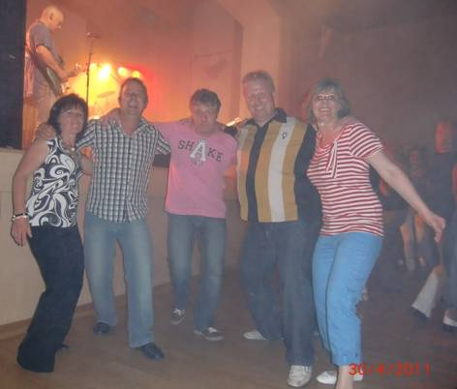

Traditionell tanzten die Boogies in den Mai hinein. Ein Teil vergnügte sich bei Callo Rapallo and Friends im Remstal. Die Anderern besuchten die Swing Party im Ballhaus in Ulm.

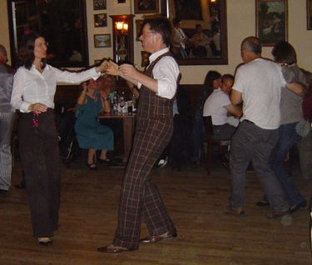

Maiwanderung

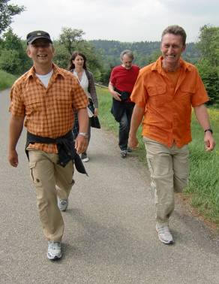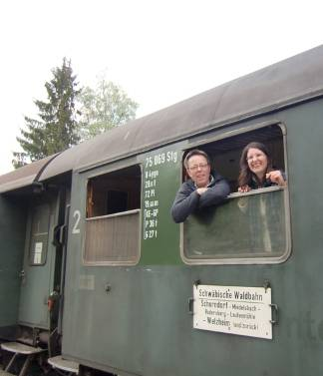

Nach der durchtanzten Nacht tat die anschliessende Maiwanderung allen Beteiligten ganz gut. Von Welzheim aus ging es zur Burg Waldenstein. Von dort aus, nach einer notwendigen Stärkung bei muskalischer Unterhaltung, gings nach Rudersberg hinab. Die historische Dampflok brachte uns nach Welzheim zurück. Wie immer wurde viel gelacht und das Wetter meinte es auch gut mit uns.

Boogie Workshop bei den Herbheads

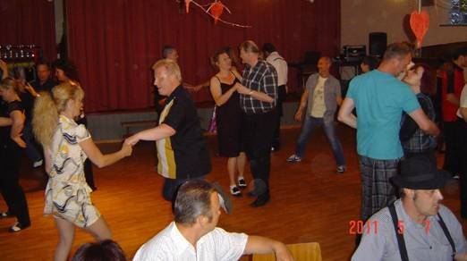

Am Boogie Workshop der Herbheads in Ostfildern-Ruit, der dieses Mal über das gesamt Wochenende ging (07.05/08.05.11), nahmen 5 Paare der Flying Petticoats teil. Bei drei charmanten und kompetente Trainerpaaren nahmen die Paare viele neue Eindrücke und Ideen mit, die es nun gilt umzusetzen. Samstag Abend, bei der Boogie Party, war dann Gelegenheit sich auf der Tanzfläche auszutoben. Ein sehr gelungenes Wochenende.

4. Fitness und Gesundheit

Sieben Schwäbinnen beim Rad-Trainingslager auf Mallorca

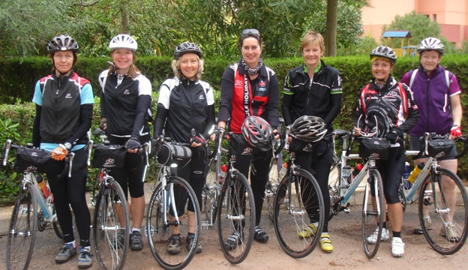

Letztes Jahr veranstaltete der RRC Petticoat zum ersten mal ein Rad-Trainingslager auf Mallorca – nur für Frauen. Trainerin Elke Peischl musste dieses Jahr zwei weitere Frauen mitnehmen, was bei den Radsportprofis um Palma große Bewunderung auslöste. So eine große Frauengruppe wurde wohl noch nie gesichtet.

Leider lies das Wetter sehr zu wünschen übrig, mehrere Regenschauer bremsten die Euphorie und Motivation. Erst die letzten drei Tage luden zu größeren Touren ein, so wurde der schönste Teil der Küstenklassik Soller-Valdemossa, die Orient Tour und das Kloster Lluc in Angriff genommen. Und siehe da, die Petticoat Frauen trafen auf eine weitere Frauen-Gruppe, allerdings waren diese mit den beliebten E-bikes ausgestattet. Doch Coach Elke duldet keine „Fremdeinwirkungen“, auch den ersten Plattfuß überhaupt in der Gruppe mussten die Frauen selber lösen.

Ausserdem hatten sich fünf Frauen aus der Gruppe zum Alb-Extrem angemeldet, da musste ernsthaft trainiert werden. Das ging schon beim Frühstück los – wer zu wenig aß, machte mit dem Hungerast Bekanntschaft. So mussten aus Gründen der schlechten Verpflegung des Hotels noch weitere „Tankstellen“ angefahren werden. Entgegen der einseitigen Ernährung und der schlechten Hygiene im Hotel Delta war der Radsport-Shop das Wellness-Paradies. Hier wurde die meiste Freizeit verbracht und dementsprechend brauchte frau auch jede Menge neue Rad-Utensilien. Auch der Einkehr-Schwung am Ballermann gehörte zum Pflichtprogramm, oder ein Sektnachmittag im Hilton.

Trotz Regenwetter und erbarmungslosem Wind konnten fast 800 km und knapp 5000 Höhenmeter gesammelt werden, am Ende gab es noch Auszeichnungen für die tapferen Damen. Anja wurde zur chicesten Rad-Lady gekürt, Marcella zur langsamsten Bergabfahrerin, Jutta wurde zur leidgeplagten Rucksackträgerin erkoren, Marianne zur kraftvollsten Reifenwechslerin, Ulrike wurde für ihren Entschluß geehrt, überhaupt mitzukommen und Gabi geht mit dem ersten Plattfuß in die Geschichte ein.

Nordic Walking Kurs

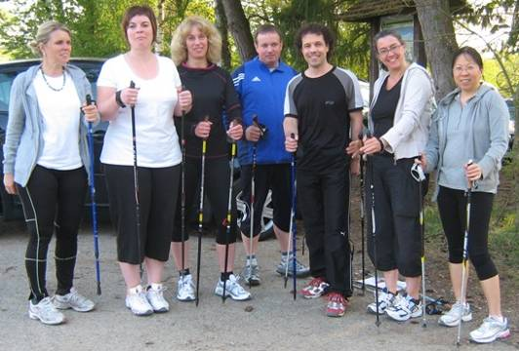

Wellnesstrainer Uwe Schmid mit seiner Kurs-Mannschaft. Petticoat-Mitglied Volker Hägele ist der einzige männliche Teilnehmer. Den Frauen macht es sichtlich Spaß und sie wollen alle verlängern. Charmeur Uwe hat sie wohl um den Stock …äh…Finger gewickelt…

Ipf-Ries-Halbmarathon am 21.5.11

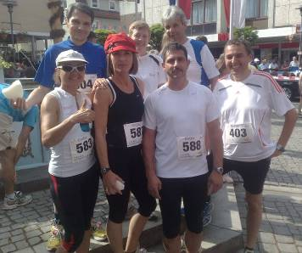

Letztes Jahr durch den Gmünder Sport Spass gegründet und schon auf dem Weg zum Marathon: Laufteam Elke. Im Juni 2010 fand der Anfänger-Kurs statt, im September wurde der erste Halbmarathon absolviert und dieses Jahr läuft die Vorbereitung auf den Marathon in Frankfurt, Holland und New York.
Elke Peischl (links) hatte am Sonntag beim Halbmarathon von Bopfingen nach Nördlingen alle Hände voll zu tun. So schön der Landschaftslauf war, so sehr knallte die Sonne auf den Asphalt. Wasser war knapp, so musste aus den anliegenden Privathaushalten nachgeholfen werden. Am Ende schafften es alle ins Ziel, unter ihnen Petticoat-Mitglied Gabi Sobl (hinten Mitte), die sich freute, drei Minuten unter 2.10 Std. zu bleiben.
28. Mai 2011: 12-Std.-Lauf in Gmünd

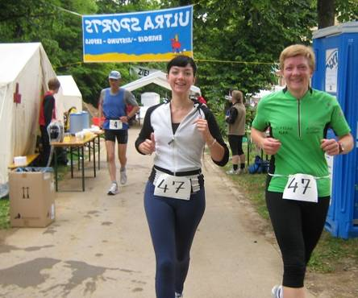

Jährlich findet beim Roten Kreuz ein Benefizlauf mit 6 und 12 Stunden statt. Petticoat hat natürlich auch teilgenommen und ist für Sponsor Sportshop Am Limit gestartet. Der Sponsor muss für jede gelaufene Runde 1 Euro bezahlen.
Geburtstagskind Ulli (fleißige Indoor Cycling Radlerin) wird von Petticoat Mitglied Gabi (Abteilung Fitness und Gesundheit) abgelöst. Die Platzierung stand bei Veröffentlichung dieses newsletters noch nicht hat fest.

- Portrait

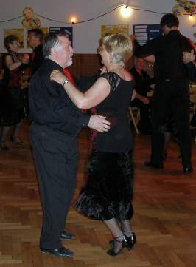
Das Portrait im Juni sind unsere Zillers von den Dance & Friends. Walter und Margret sind begeisterte Standard-Latein Tänzer und das begann mit dem Film „Dirty Dancing“. Da verspürte das sympathische Paar ein innerliches Drängen nach Bewegung, Muskelaufbau und Sport. Tochter Annette tanzte im Jahr 1995 bereits Turniere und da lag es nahe, dass Trainerpaar Sabine und Dieter Schneider die Zillers doch überzeugen konnte, in die Hobbygruppe einzusteigen. Anfangs noch gefrustet über die geringere Leistung gegenüber den anderen, tanzten die Zillers dann doch Auftritte und machten Fortschritte. So blieben auch die Prüfungen für die Tanzabzeichen nicht aus. Mittlerweile sind die 59- und der 62- jährige begeisterte Tänzer und lieben die sportliche Herausforderung, die Gemeiinschaft und haben einfach nur Freude. Bei Petticoat sind sie seit Anfang dabei und es gefällt ihnen ausgesprochen gut!

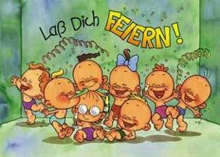
6. Geburtstage im Mai

SL | Kramer | Gerson | Waldstetten | 1 | 6
RRp | Wahl | Patricia | Alfdorf | 1 | 6
Strs | Pauels | Benedikt | Schwäb. Gmünd | 6 | 6
RRp | Scherrenbacher | Albert | Straßdorf | 7 | 6
Str | Braun | Ramona | Schwäb. Gmünd | 9 | 6
RRp | Stegmaier | Peter | Herlikofen | 9 | 6
Fs | Bareis | Markus | Tierhaupten | 12 | 6
Str | Beck | Lukas | Schwäb. Gmünd | 13 | 6
SL | Bürgel | Rica | Schwäb. Gmünd | 13 | 6
RRp | Bäuerle | Mano | Bettringen NW | 14 | 6
Heus | Luft | Leonie | Heubach | 15 | 6
FG | Hägele | Volker | Gschwend | 17 | 6
RR | Hirth | Annelie | Gschwend | 18 | 6
Str | Röhrich | Christian | Schwäb. Gmünd | 18 | 6
T | Barth | Ingrid | Böbingen | 21 | 6
RR | Rupp | Marco | Lorch | 23 | 6
SL | Rommel | Siegfried | Schwäb. Gmünd | 24 | 6
Heu | Ruthenberg | Mia | Heubach-Lautern | 24 | 6
BW | Schebesta | Andrea | Geislingen | 24 | 6
BW | Prinz | Karin | Lenningen | 25 | 6
SL | Ziller | Margarete | Schwäb. Gmünd | 27 | 6
SL | Hasprich Dr. | Werner | Donzdorf | 30 | 6
Li | Walter | Katja | Lindach | 30 | 6

RR=Rock’n’Roll Erw. + Teens BW=Boogie Woogie SL=Standard-Latein Str=Rock’nRoll Kids Straßdorf Li=Rock’nRoll Kids Lindach Heu=Rock’n’Roll Kids Heubach
Sp=Spraitbacher Lollipops F=Spraitbacher Formation p=passive Mitglieder
HH=HipHop/DanceMix s=still gelegt V=Vorstand
FG=Fitness und Gesundheit T=Trainer

Vorausschau

5. Juni 2011: Halbmarathon in Heidenheim
6. Juni 2011: Hochzeit unseres Passiv-Rock’n’Roll Mitglieds Sina Biber
25. Juni 2011: Staffellauf in Mögglingen
26. Juni 2011: RTF Birenbach – letzte Vorbereitung für den Alb Extrem
3. Juli 2011: Alb Extrem Radmarathon
9./10. Juli 2011: Stadtfest in Süssen mit Rock’n’Roll Auftritt
16./17. Juli 2011: Sommerfest der Lebenshilfe mit Rock’n’Roll Auftritten
16. Juli 2011: Rock’n’Roll Auftritt der Hot Socks Lindach beim Boule-Club
2. und 4. August 2011: Ferienprogramm Boogie Woogie
5. September 2011: Ferienprogramm Rock’n’Roll in Alfdorf
7. September 2011: Ferienprogramm Rock’n’Roll in Heubach

15.10.2011: Rock’n’Roll + Boogie Woogie Turnier in der Römersporthalle - 8. Einhorn-Cup
22./23.10.2011: Boogie Woogie workshop
19.11.2011: 7. Indoor Cycling Marathon
19.11.2011: Böblinger Herbstmeisterschaften RR

